Instalamos wordpress en el servidor ubuntu:

Descargamos Wordpress de worpress.org en español y lo descomprimimos en la carpeta wordpress.

Creamos una base de datos, un usuario y le damos todos los privilegios.

Modificamos el archivo wp-config-sample para poner el nombre de la base de datos, el usuario de la base de datos y la contraseña de la base de datos. Después lo renombramos a wp-config.php.

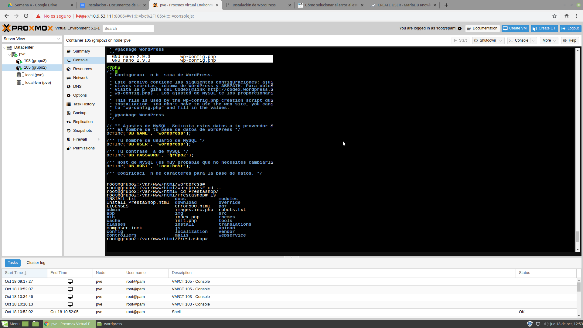

Subimos la carpeta wordpress al servidor con ssh:

scp jonandoni@10.9.53.87:/home/jonandoni/Descargas/wordpress.zip /var/www/html/wordpress

unzip wordpress.zip

Ejecutamos el wordpress y lo instalamos:

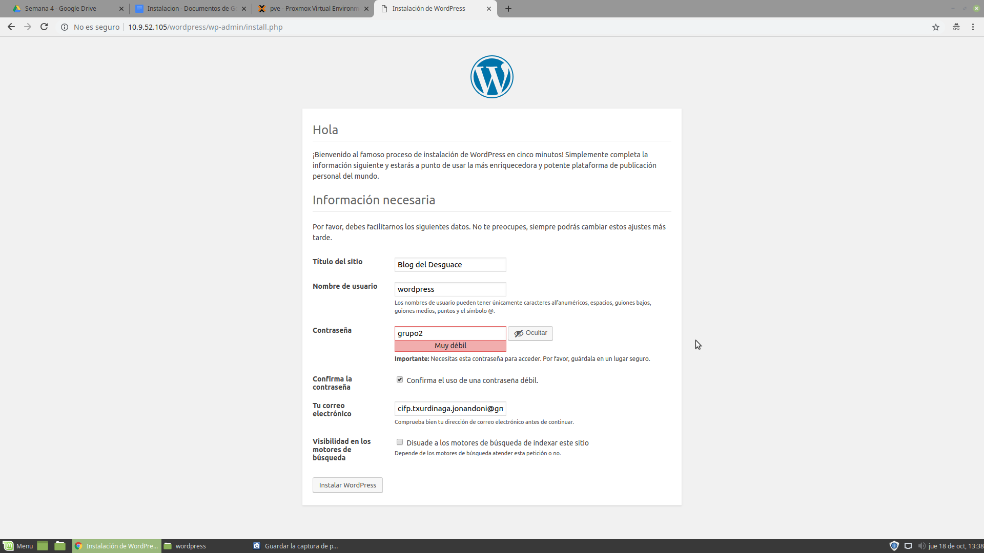

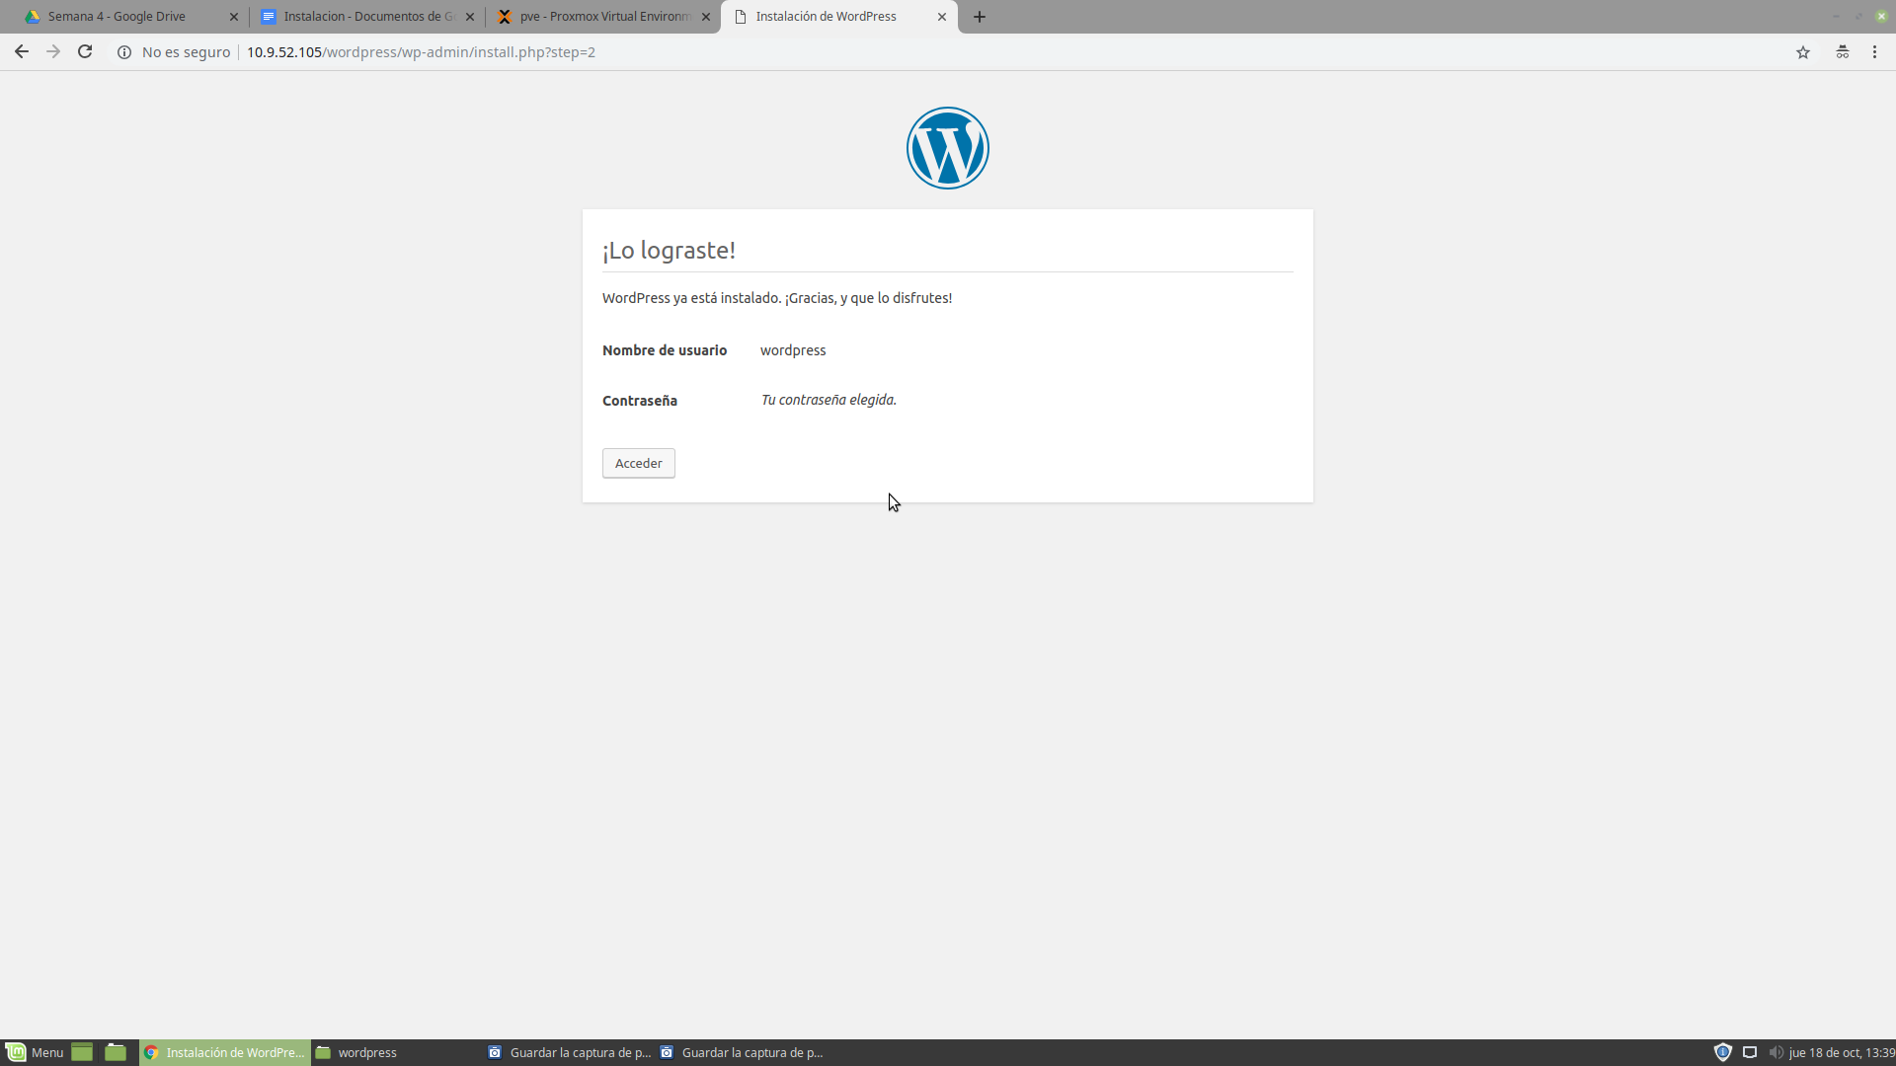

Instalamos las actualizaciones necesarias hasta que no encuentre más:

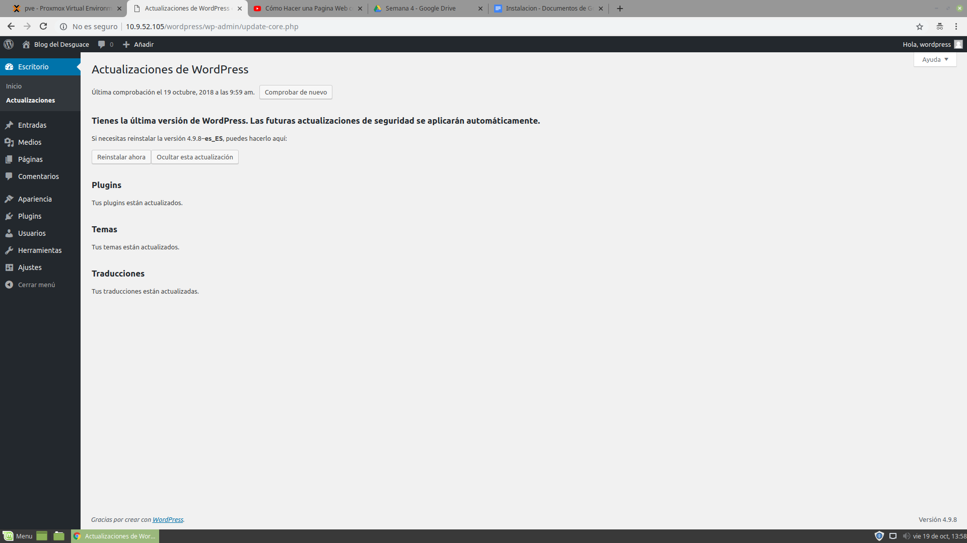

Borramos todas las paginas que vienen por defecto para crear nosotros completamente la web:

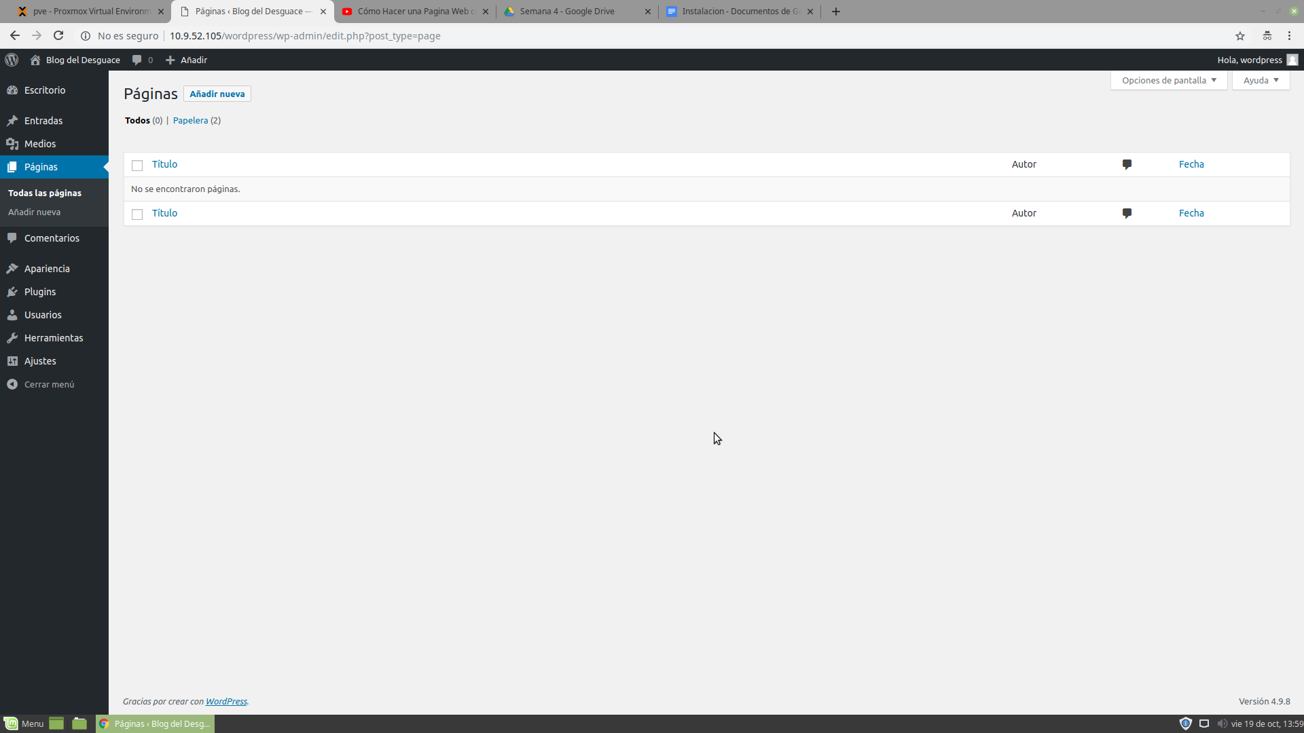

Borramos todos los plugins que vienen por defecto porque hacen mas lenta la página y no nos interesan:

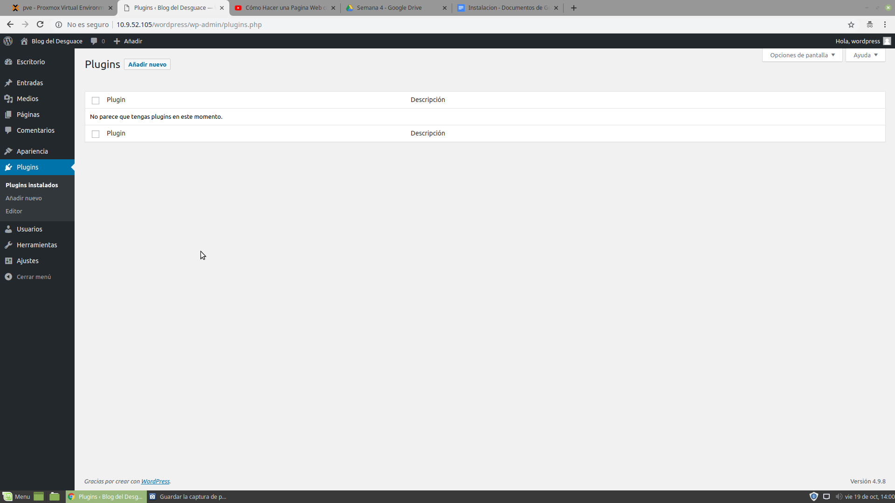

Instalamos el plugin Orbit fos By Themseleves para meter plantillas a la pagina web y c[ontact Form & SMTP Plugin for WordPress by PirateForms](http://10.9.52.105/wordpress/wp-admin/plugin-install.php?tab=plugin-information&plugin=pirate-forms&TB_iframe=true&width=600&height=550) para crear formularios de contacto y smtp. Después los activamos:

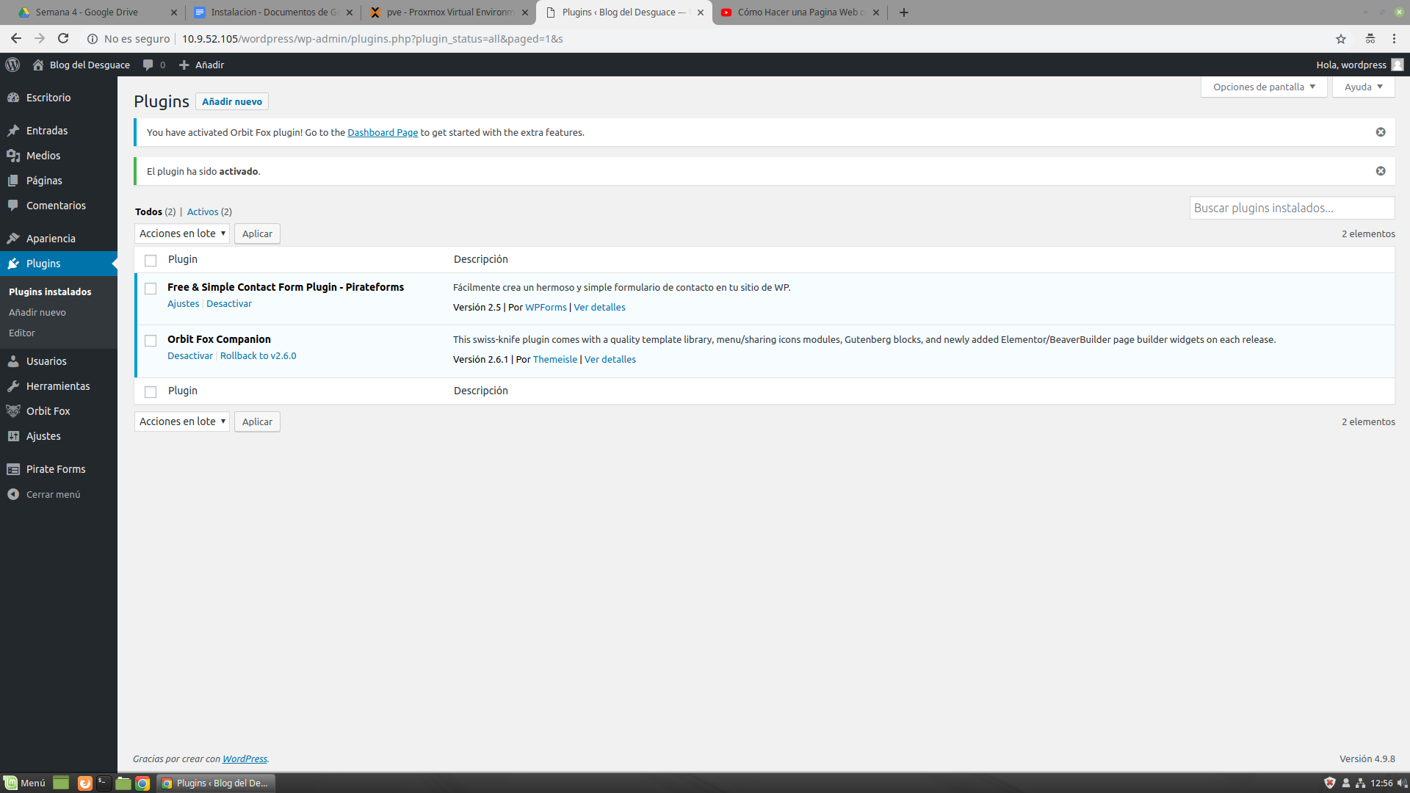

Creamos una página y le damos un tema en Escritorio/Apariencia/Temas. Instalamos el tema zerif-lite que es de los mas rapidos del mundo y para principiantes de los mejores. Después editamos el sitio en Apariencia/Personalizar. En la zona de contacto creamos un correo [grupo2dw3@gmail.com](mailto:grupo2dw3@gmail.com) grupo2dw3 para recibir los email de los clientes que contacten.